中国网报道（报道链接）：http://business.china.com.cn/2022-11/24/content_42183251.html
中国网介绍：中国互联网新闻中心（中国网）是国务院新闻办公室领导的国家重点新闻网站，拥有十个语种的独立新闻采编、报道和发布权，是国家重大事件和全国“两会”、国务院新闻办以及各部委新闻发布指定网络报道和直播媒体。

科创中国陕西智能制造科技服务团为环保企业支招

作者：文讯 图/文来源：周兵
随着“十四五”规划和2035年远景目标纲要发布，深入推进工业、建筑、交通等领域低碳转型发展成为未来一段时间的工作重点。交通领域的减碳降碳已成为我国实现“双碳”目标的关键一环，对全方位迈向低碳社会，实现高质量发展具有重要意义。西安上禹佳盛环保科技有限公司针对绿色交通产业进行绿色转型，首先看重的是技术支撑的转型需求。陕西智能制造科技服务团组织专家，通过“科创中国”平台用最便捷的效率为企业进行了科技“支招”。
第一招：技术方向与科技赋能规划
上禹佳盛是从事交通行业的环保型公司，随着国家绿色公路政策的推行，公司以绿色环保声屏障产业为启点，进行绿色产业转型的初步尝试。陕西智能制造科技服务团组织专家为该企业提供了以环境声学、建筑声学、人体工学、声学材料、建筑材料、道路交通等多学科作为理论支撑的策略。采用吸音和隔声的双重能效设计理念，由多家工程院所与专业机构联合研发的降噪技术。整体规划了科技赋能的技术方向与产业发展布局。

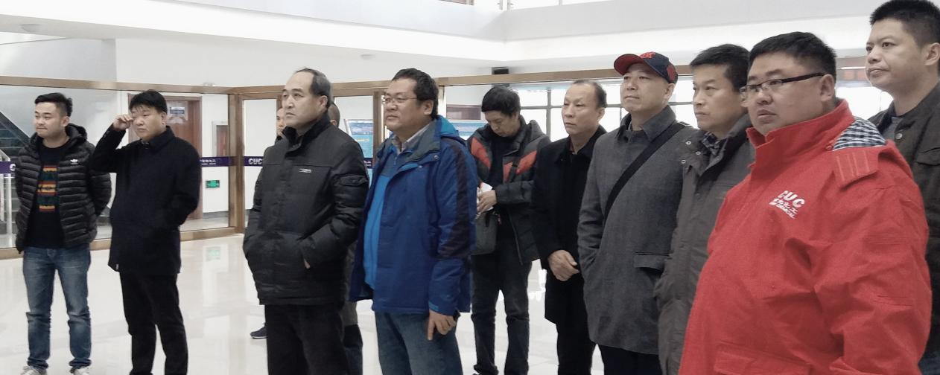
西安交通大学、陕西省大数据联盟、环保协会、公路协会等相关专家现场勘察企业需求

第二招：生产线智能化设备引入
随着理论技术的规划布局，按照技术指标实现了样品的测试。因此量化生产的工作提到日程中，这更是企业的发展核心。从厂房搭建、生产SOP制定，生产区域布局、生产设备智能化设计、企业安全操作规划等多个层面进行了整合。在高速路声屏障材料的生产中，采用低碳配方技术进行噪声治理，不仅环保，减碳效果好，而且，无须进行定期更换，耐久性和耐候性都非常好，可以达到和道路基础设施同寿命。预计未来绿色交通建设将有大量的需求。生产线智能化设备的引入将提高量产、减少损耗、在整体造价上形成优势。
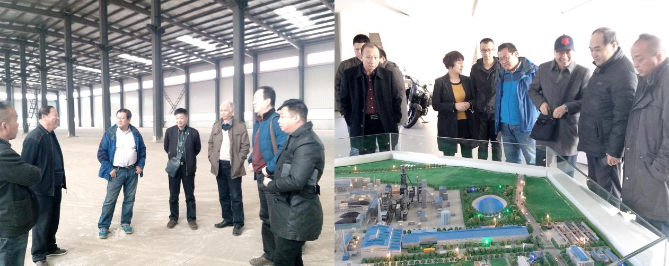
各领域相关专家根据企业整体布局规划、为企业厂区建设与设备引进实地的交流讨论

第三招：打造技术输出的知识型企业
新技术的市场应用广阔，未来绿色公路建设中一家企业很难满足市场需求。因此，陕西智能制造科技服务团为企业设计了：技术输出、知识引导合作方案，让更多的同行加入进来，成为该技术的推广者和受益者，凭借技术先导优势一起把绿色公路低碳声屏障产业的“蛋糕”做大，从此同行不是冤家。高速公路低碳化发展的今天，一定程度上是对低碳技术的竞争。参会专家：要义勇、左宏、马健勋、张杰、李丁、徐先锋、周兵等。
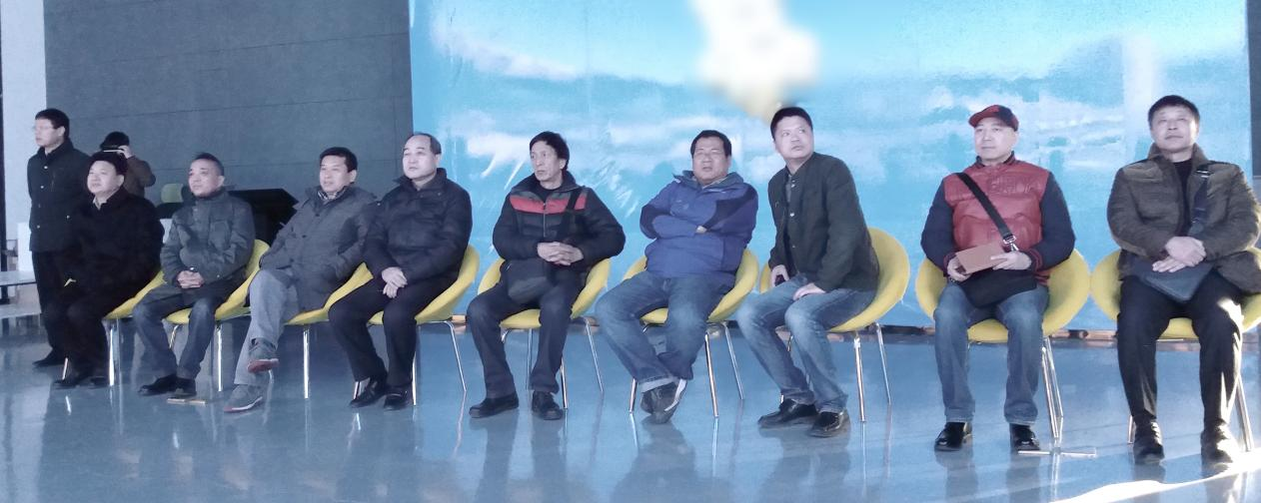
技术路线与产业布局关乎企业未来发展，各领域相关专家发表技术输出建议
此次引用的降噪隔声技术是以全寿命周期低碳环保指标来要求的，是实现绿色公路战略要求的一次创新实践应用。标志着陕西智能制造科技服务团在绿色公路建设中，采用低碳新理念、新材料、新工艺对企业进行技术帮助的实际行动！

